TWK-528G模电、数电、单片机实验开发系统综合实验室成套设备
TSC-51/88/196单片机实验开发系统主要用于大中专、本科、硕士研究生单片机原理及应用课程的教学实验，同时兼顾了科研开发的需要。它集实验和开发为一体，容51/88/196于一身。为适合基础教学的需要，增添了数字电路、模拟电子技术实验。这一崭新的系统实现了专业基础课（模拟、数字电路）、专业课（单片机实验）、科研开发的三合一，做到一机多用，大大节省实验室，节省管理人员，节省资金。配合本设备，我们特为教师提供《TSC51/88/196教师用实验指导书》、《TSC51/88/196学生用实验指导书》，供教师参考，减轻了教师备课和辅导实验的工作量。
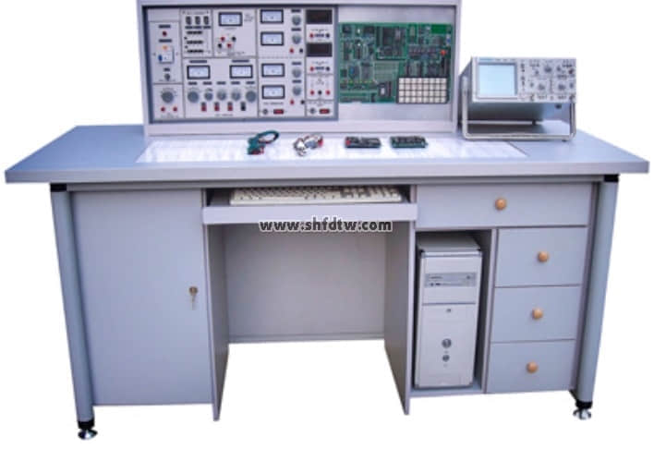
二、功能与结构:
（一）实验台部分:
1、电源
1.1电源输入:工作电压220V±5%(50Hz)，输入时指示灯亮。
1.2电源输出：有保险丝和漏电保护开关二级保护功能。
A组:低压交流电压3-24V分七档可调，输出电流1.5A。
B组:二组互相独立的0-30V直流稳压电源，内置式继电器自动换档，多圈电位器连续调压，输出电流2A，具有预设式限流保护功能。
C组:低压直流稳压电源，电压+5V，+14V。
D组:单相市电输出，供用户自备仪器使用。
2、函数发生器
2.1波形:输出正弦波、三角波、方波。
2.2频率范围:5Hz-550KHz，有频率表指示。
3、七段译码器及对应译码显示数码管。
4、单片机硬件结构及配置：
4.1单片机微处理器：8031/80C196KB可换。
4.2存储器：程序存储器、数据存储器、I/O接口统一编址最多达64K。
4.3I/O接口苦芯片：8255、8250、8279、A/D、D/A转换、简单并行输出二个，并行输入一个、串－并转换接口一个。
4.4实验电路：24键键盘一个，六位LED数字显示、逻辑电平输入开关、发光二极管显示、步进电机、直流电机、继电器、音响等电路。
4.5 EPROM写入装置：可对27C64、27C128、27C256等EPROM芯片进行读写。
5、单片机软件及仿真功能：
5.1全下拉式菜单。
5.2支持ASM51、ASM96、PLM96、C51等编程语言。
5.3可进行源语言级调试，具有断点、单步、跟踪、浏览等操作。
5.4 支持仿真功能，用户仿真空间48K。
5.5支持对EPROM的空白检查、读、写、反汇编、存盘等操作。
6、单次脉冲：每拨一次钮子开关输出一对正负脉冲。
7、外测交直流二用电流表：精度0.5级，三位半数字式显示，测量范围：0－999mA。
8、外测交直流二用电压表：精度0.5级，三位半数字显示，测量范围：0－99V。
（二）学生实验桌：
一桌二座，桌面中央设置九孔通用电路插板，元件盒在其上接插成数字、模拟实验电路完成实验。元件盒盒体透明，内装元件一目了然，盒盖印有永不褪色元件符号，盒盖与盒体采用科学的压卡式结构，维修拆装方便。实验桌左右各有一个柜，柜中存放元器件，中部抽屉存放工具、万用表、导线等。桌面尺寸：160×70cm。
三、器材配备（以24座为例，详见发货清单）
12台实验台、12张学生实验操作桌、l台主控演示台、13只MF500万用表、13只数字万用表、39只指针式1.5级直流电流表，25套电烙铁及烙铁架,13套实验所需的电阻、电位器、电感线圈、变压器、二极管、三极管、场效应管、集成、可控硅、逻辑电平开关、逻辑电平指示等元件盒。13套声传感器、直流电机、步进电机等。13套剥线钳、螺丝刀、尖嘴钳等工具。
四、用户自备器材:双踪同步示波器（型号不限）、毫伏表、滑线变阻器。
五、实验项目：
（一）模电、数电部分：
(1)模拟部分
1．二极管的正、反相特性
2．晶体三极管的输入、输出特性
3．晶体管共射极单管放大器
4．两级阻容耦合放大电路
5．负反馈对放大器性能的影响
6．场效应管放大器
7．差动放大电路
8．运算放大器指标测试
9．集成运算放大器的基本应用(多种模拟运算电路)
10．集成运算放大器非线性应用（多种波形发生器）
11．变压器耦合推挽功率放大器
12．0TL功率放大器
13．集成功率放大器
14．单相桥式整流电路
15．串联型晶体管直流稳压电源(设计性实验)
16．集成直流稳压电源
17．单结晶体管特性
18．单结晶体管触发电路
19．晶闸管简单测试
20．晶闸管可控整流电路
利用上述20项实验元器件还可完成下面实验项目
l．电压负反馈偏置电路
2．分压式电流负反馈偏置电路
3．用二极管稳定工作点
4．共基极放大电路
5．共集电极放大电路
6．共源极基本放大电路
7．场效应管共漏极电路
8．场效应管共栅极电路
9．单管阻容放大电路
10．变压器耦合放大电路
11．甲类功率放大电路
12．串联电流负反馈电路
13．串联电压负反馈电路
14．并联电压负反馈电路
15．并联电流负反馈电路
16．共基共射极放大电路
17．自举射极输出电路
18．NPN一PNP直接耦合放大电路
19．用负反馈消除自激振荡
20．晶体管开关作用
21．变压器反馈式振荡电路
22．电容三点式振荡电路
23．电感三点式振荡电路
24．差动放大电路的基本形式
25．长尾式差动放大电路
26．双电源长尾式差动放大电路
27．运放用作交流比例放大
28．反相输入保护措施
29．同相输入保护措施
30．电源极性错接的保护
31．RC高通电路
32．利用三极管来保护器件
33．差动输入运算电路
34．快速积分电路
35．模拟一阶微分方程电路
36．模拟二阶微分方程电路
37．基本对数运算电路
38．实用微分电路
39．反对数放大基本电路
40．简单的过零比较电路
41．利用二级管作为上限检测幅度选择电路
42．下限幅度选择电路
43．RC无源网络的低通滤波电路
44．同相输入一阶低通滤波电路
45．反相输入一阶低通滤波电路
46．简单的二阶RC滤波电路
47．典型二阶RC有源低通滤波电路
48．典型二阶高通有源滤波电路
49．基本带通滤波电路
50．典型带通滤波电路
51．矩型波振荡电路
52．宽度可调的矩形波发生器
53．幅频可调的锯齿波发生器
54．单相半波整流电路
55．单相全波整流电路
56．电容滤波电路
57．电容滤波带电阻负载
58．RC滤波电路
59．基本LC滤波电路
60．二倍压整流电路
61．三倍压整流电路
62．基本稳压电路
63．基本调整管稳压电路
64．具有放大环节的稳压电路
65．单相半波可控硅整流
66．电子调压电路
67．电子催眠器一一趣味性实验一
68．电子门铃电路一一趣味性实验二
69．电子报警电路一一趣味性实验三
(2)数字部分
l．TTL集成逻辑门的参数测试
2．CM0S逻辑门的参数测试
3．TTL集成电极开路门与三态输出门的应用
4．与、非、或、与非门电路实验
5．半加器电路实验
6．全加器电路实验
7．RS触发器实验
8．D触发器实验
9．JK触发器实验
10．T触发器实验
11．JK型触发器转换成D触发器
12．D型触发器转换成JK触发器
13．计数器实验
14．MSI移位寄存器及其应用
15．译码器及其变换方式
16．MSI数据选择器及逻辑设计
17．微分型单稳态电路
18．环形多谐振荡器
19．利用门电路构成编码器分配器、选择器
20．组合电路的设计之一一一编码转换
21．组合电路的设计之二一一显示电路
22．同步时序电路的设计
23．计算机时序电路的设计
24．集成定时器测试及应用
25．CM0S集成A/D、D/A转换电路实验
26．二极管非门、或非门电路
27．三极管非门、与非门、或非门电路
28．异步十进制减法计数器
29．异步十进制加法计数器
30．综合能力培训实验一一电子秒表
（二）、单片机实验开发系统部分：
MCS-51
软件实验
实验一 清零程序
实验二 拆字程序
实验三 拼字程序
实验四 数据区传送子程序
实验五 数据排序实验
实验六 查找相同数个数
实验七 无符号双字节快速乘法子程序
实验八 多分支程序
实验九脉冲计数（定时/计数实验）
实验十 电脑时钟（定时器、中断器综合实验）
实验十一 二进制转换到BCD
实验十二 二进制转换到ASCII
实验十三 八段数码管显示
实验十四 键盘扫描显示实验
硬件实验
实验一 P1口亮灯实验
实验二 P1口转弯灯实验
实验三 P3.3输入，P1口输出
实验四 工业顺序控制（中断控制）
实验五 8255A.B.C输出方波
实验六 8255PA口控制PB口
实验七 8255控制交通灯
实验八 简单I/O口扩展实验
实验九 A/D转换实验
实验十 D/A输出方波
实验十一 电子音响
实验十二 继电器控制
实验十三 步进电机实验
实验十四 8253方波
实验十五 串并转换实验
实验十六 外部存储器扩展实验
实验十七 MCS-51串行口应用实验㈠——双机通信
实验十八 MCS-51串行口应用实验㈡——与PC机通信
实验十九 温度闭环控制
实验二十 小直流电机调速实验
实验二十一外部中断（急救车与交通灯）
MCS-88
软件实验
实验一 清零程序
实验二 拆字程序
实验三 拼字程序
实验四 数据区移动
实验五 数据排序实验
实验六 找“零”个数
实验七 32位二进制乘法
实验八 多分支程序
实验九 显示子程序
实验十 键盘扫描显示实验
实验十一 二进制转换到BCD
实验十二 二进制转换到ASCII
硬件实验
实验一 8255并行口实验㈠：A.B.C口输出方波
实验二 8255并行口实验㈡：PA口控制PB口
实验三 8255并行口实验㈢：控制交通灯
实验四 简单I/O口扩展
实验五 A/D转换实验
实验六 D/A转换实验㈠：输出方波
实验七 D/A转换实验㈠：输出锯齿波
实验八 8259中断控制器实验
实验九 定时／计数器：8253方波
实验十 继电器控制
实验十一 8251串行通信实验㈠：自发自收
实验十二 8251串行通信实验㈡：与PC通信
实验十三 步进电机控制
实验十四 小直流电机调速实验
实验十五 温度闭环控制
实验十六 音频驱动实验
MCS-96
软件实验
实验一 清零程序
实验二 拆字程序
实验三 拼字程序
实验四 数据区传送子程序
实验五 数据排序实验
实验六 查找相同数个数
实验七 无符号双字节快速乘法子程序
实验八 多分支程序
实验九 定时器1实验——定时中断
实验十 定时器T1和T2同时产生中断
实验十一 80C196外部中断实验
实验十二 80C196软件方法产生中断
实验十三 利用HSI测脉冲宽度
实验十四 利用HSI测量单脉冲宽度
实验十五 利用HSO产生单脉冲
实验十六 利用HSO产生连续脉冲
实验十七 软件定时器
实验十八 80C196A/D转换实验
实验十九 利用80C196的PWM产生各种波形
实验二十 二进制转换到BCD
实验二十一 二进制转换到ASCII
硬件实验
实验一 P1口亮灯实验
实验二 P1口转弯灯实验
实验三 P2.6输入，P1口输出
实验四 工业顺序控制
实验五 8255A.B.C输出方波
实验六 8255PA口控制PB口
实验七 8255控制交通灯
实验八 简单I/O口扩展实验
实验九 A/D转换实验
实验十 D/A输出方波
实验十一 继电器控制
实验十二 8253方波
实验十三 80C196串行口实验
实验十四 LED七段数码管显示实验
实验十五 键盘显示综合实验
实验十六 音频驱动实验
实验十七步进电机实验
实验十八 直流电机实验
实验十九外部中断（急救车与交通灯）

实验室元器件配置清单(每台)
元 件 名 称 | 型 号 | 数 量 | 备 注
电 阻 | 4Ω | 1 | 2W
电 阻 | 5.1Ω | 2 | 2W
电 阻 | 8Ω | 1 | 2W
电 阻 | 10Ω | 1 | 2W
电 阻 | 16Ω | 1 | 2W
电 阻 | 20Ω | 1 | 1W
电 阻 | 30Ω | 1 | 1W
电 阻 | 51Ω | 2 | 1W
电 阻 | 75Ω | 1 | 1W
电 阻 | 100Ω | 2 | 1/8W
电 阻 | 120Ω | 1 | 1/8W
电 阻 | 150Ω | 1 | 1/8W
电 阻 | 200Ω | 1 | 1/8W
电 阻 | 240Ω | 1 | 1/8W
电 阻 | 300Ω | 2 | 1/8W
电 阻 | 330Ω | 1 | 1/8W
电 阻 | 470Ω | 1 | 1/8W
电 阻 | 510Ω | 2 | 1/8W
电 阻 | 620Ω | 1 | 1/8W
电 阻 | 650Ω | 1 | 1/8W
电 阻 | 1K | 2 | 1/8W
电 阻 | 1.5K | 1 | 1/8W
电 阻 | 2K | 2 | 1/8W
电 阻 | 2.4K | 2 | 1/8W
电 阻 | 2.7K | 1 | 1/8W
电 阻 | 3K | 2 | 1/8W
电 阻 | 3.3K | 1 | 1/8W
电 阻 | 3.9K | 1 | 1/8W
电 阻 | 4.3K | 1 | 1/8W
电 阻 | 4.7K | 2 | 1/8W
电 阻 | 5.1K | 3 | 1/8W
电 阻 | 6.8K | 2 | 1/8W
电 阻 | 7.5K | 1 | 1/8W
电 阻 | 9.1K | 1 | 1/8W
电 阻 | 10K | 5 | 1/8W
电 阻 | 13K | 2 | 1/8W
电 阻 | 15K | 1 | 1/8W
电 阻 | 20K | 2 | 1/8W
电 阻 | 30K | 1 | 1/8W
电 阻 | 36K | 1 | /8W
电 阻 | 39K | 1 | 1/8W
电 阻 | 47K | 1 | 1/8W
电 阻 | 51K | 1 | 1/8W
电 阻 | 68K | 1 | 1/8W
电 阻 | 100K | 2 | 1/8W
电 阻 | 150K | 1 | 1/8W
电 阻 | 200K | 2 | 1/8W
电 阻 | 300K | 1 | 1/8W
电 阻 | 470K | 1 | 1/8W
电 阻 | 510K | 1 | 1/8W
电 阻 | 1M | 1 | 1/8W
电 位 器 | 470Ω | 1 | 1/2W
电 位 器 | 1K | 2 | 1/2W
电 位 器 | 4.7K | 1 | 1/2W
电 位 器 | 10K | 1 | 1/2W
电 位 器 | 47K | 1 | 1/2W
电 位 器 | 100K | 1 | 1/2W
电 位 器 | 470K | 2 | 1/2W
电 位 器 | 1M | 1 | 1/2W
电 解 电 容 | 0.1UF | 1 | 16V
电 解 电 容 | 4.7UF | 1 | 16V
电 解 电 容 | 10UF | 3 | 16V
电 解 电 容 | 33UF | 1 | 16V
电 解 电 容 | 47UF | 2 | 25V
电 解 电 容 | 100UF | 3 | 35V
电 解 电 容 | 220UF | 1 | 35V
电 解 电 容 | 470UF | 1 | 35V
瓷 片 电 容 | 300P | 1 | 63V
瓷 片 电 容 | 1000P | 2 | 63V
瓷 片 电 容 | 4700P | 1 | 63V
瓷 片 电 容 | 0.01UF | 3 | 63V
瓷 片 电 容 | 0.1UF | 2 | 63V
瓷 片 电 容 | 0.47UF | 1 | 63V
瓷 片 电 容 | 1UF | 1 | 250V
瓷 片 电 容 | 2UF | 1 | 250V
音频输入变压器 |  | 1
音频输出变压器 |  | 1
变 压 器 | 220/6V.6V.24V | 1 | 8W
电 感 | 8Ω | 1
电 感 | 390UH | 1
二 极 管 | 4007 | 4
二 极 管 | 2AP9 | 1
发 光 二 极 管 |  | 2
稳 压 二 极 管 | 2CW54 | 2
稳 压 二 极 管 | 2CW76 | 1
光 敏 二 极 管 |  | 1
晶 振 | 10M | 1
场 效 应 管 | 3DJ6 | 1
单 结 管 | BT33 | 1
晶 闸 管 | KP1 | 1
三 极 管 | 3DG6 | 2
三 极 管 | 3DG12 | 2
三 极 管 | 3AX31 | 1
三 极 管 | 3DA1 | 1
三 端 稳 压 | 7805 | 1
指示灯(信号灯) |  | 1 | 12V
开 关 |  | 2
喇 叭 | 8Ω/0.2W | 1
继 电 器 | 6V | 1
直流电表 | ±100UA | 1
直流表 | 1000UA | 1
直流电 表 | 10MA | 1
电平开关和逻辑电平指示 |  | 2 | 16位
集 成 座 | 14脚 | 4
集 成 座 | 16脚 | 2
集 成 座 | 20脚 | 1
集 成 座 | 28脚 | 1
集 成 运 放 | UA741 | 2
定 时 器 | NE555 | 1
功率放大器 | LA4101 | 1
数模转换器 | DAC0832 | 1
模数转换器 | ADC0809 | 1
TTL与非门 | 74LS00 | 1
TTL集电极开路与非门 | 74LS03 | 1
TTL非 门 | 74LS04 | 1
TTL与 门 | 74LS08 | 1
TTL三输入与门 | 74LS11 | 2
TTL四输入与非门 | 74LS20 | 1
TTL或 门 | 74LS32 | 1
TTL触发器 | 74LS74 | 2
TTL异或门 | 74LS86 | 1
JK触发器 | 74LS112 | 1
缓 冲 器 | 74LS125 | 1
译 码 器 | 74LS138 | 2
数据选择器 | 74LS153 | 1
计 数 器 | 74LS160 | 2
计 数 器 | 74LS161 | 1
D触发器 | 74LS175 | 1
加减计数器 | 74LS192 | 2
移位寄存器 | 74LS194 | 1
计 数 器 | 74LS196 | 3
CMOS与非门 | CD4011 | 1
单片机实验系统 |  | 1
工 具
万 用 表 | MF47 | 1
数字万用表 | DT890B+ | 1
尖 嘴 钳 |  | 1
电 烙 铁 |  | 2
烙 铁 架 |  | 2
螺 丝 刀 |  | 3
剥 线 钳 |  | 1
连 接 线 |  | 若 干
其 他
实验台 |  | 1台
实验桌 |  | 1张
凳子 |  | 2张
防腐皮 |  | 1块

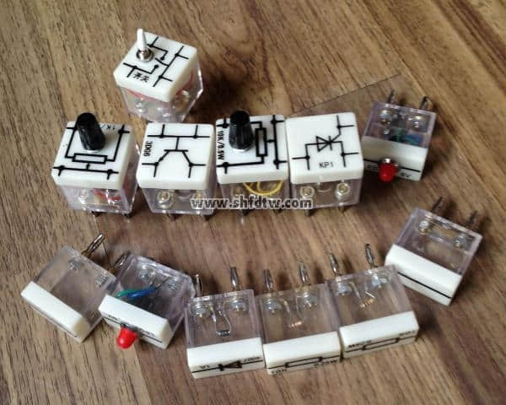
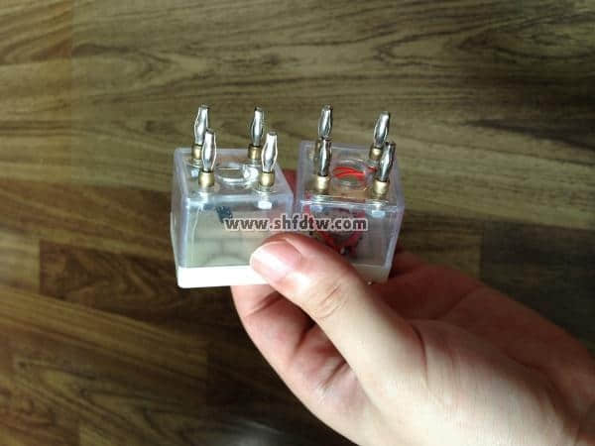
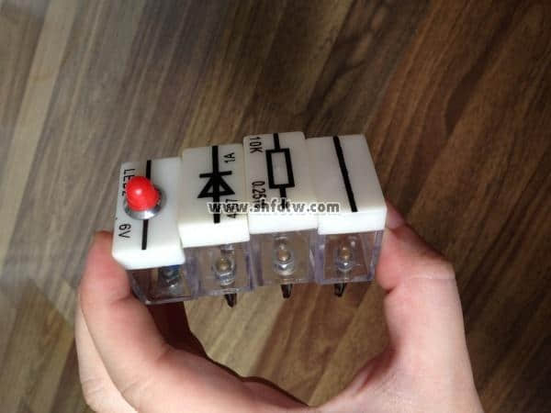
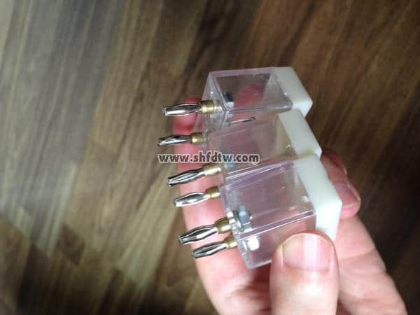
部分元器件图片

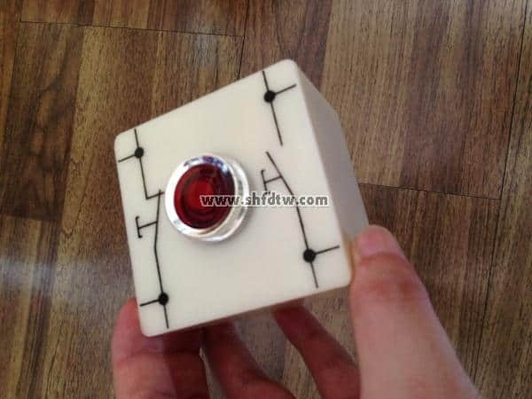
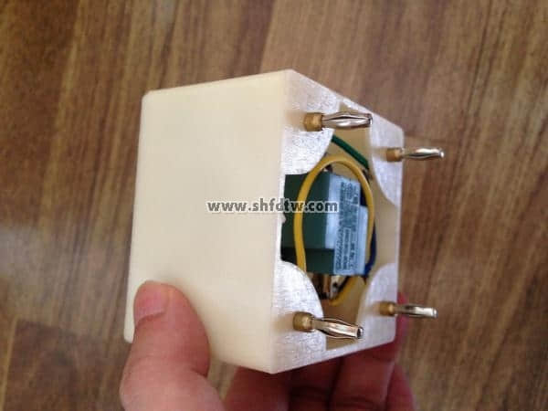
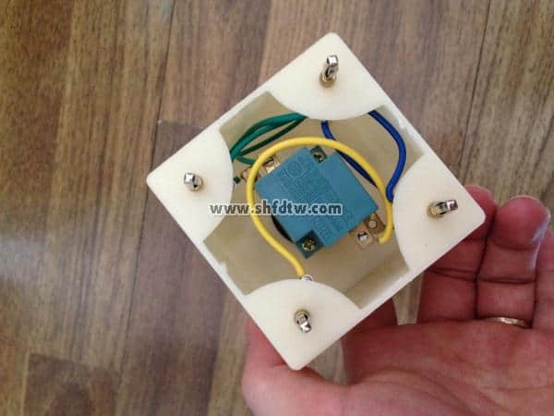
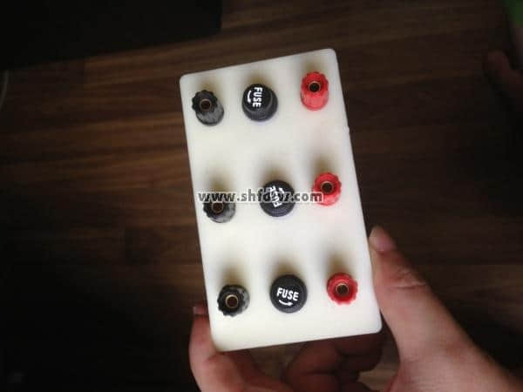
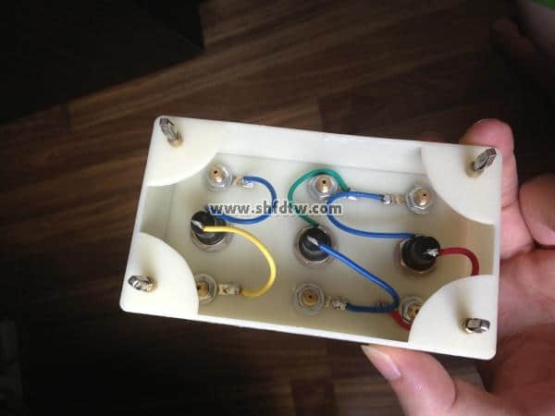
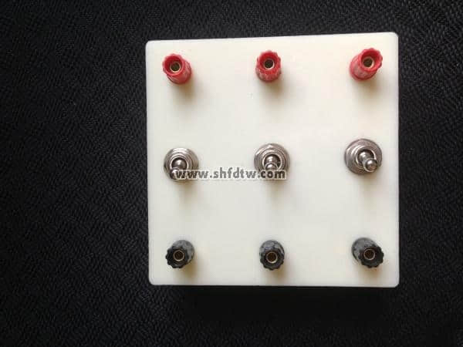
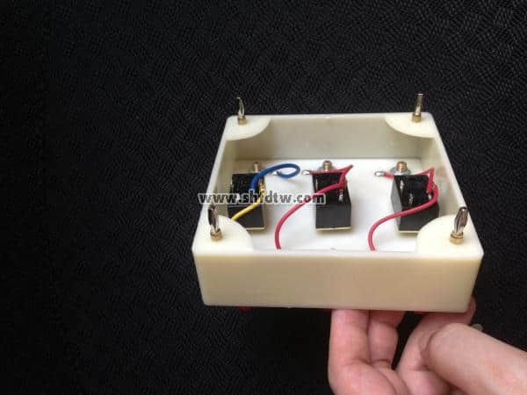
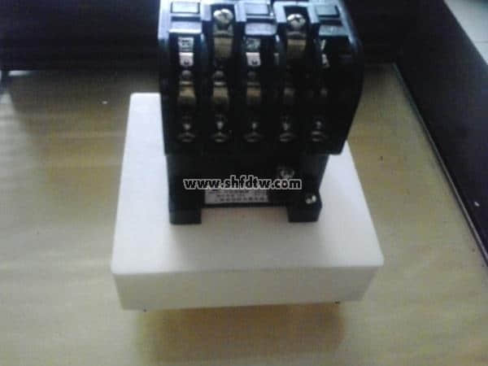

九孔板
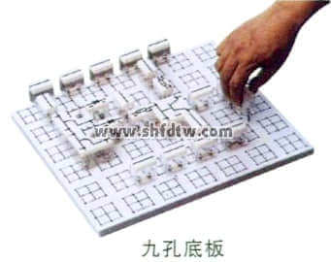
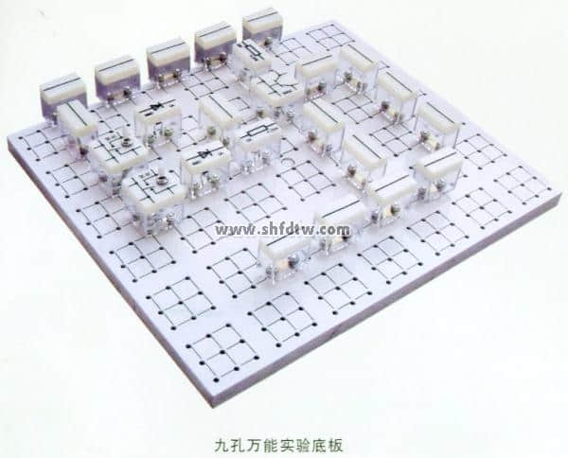
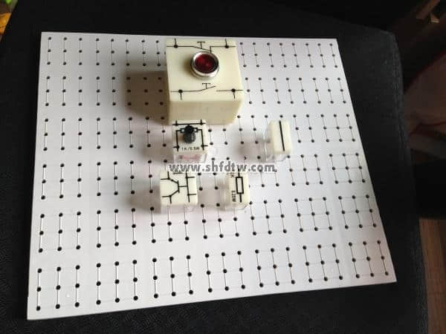
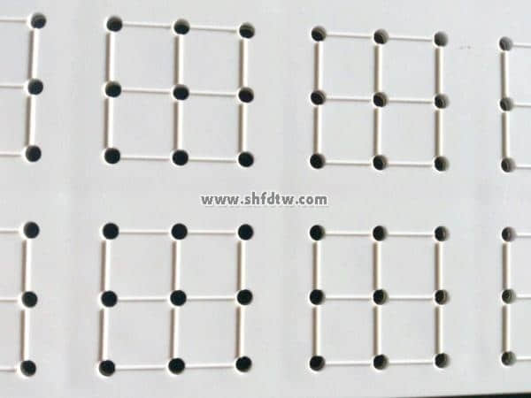
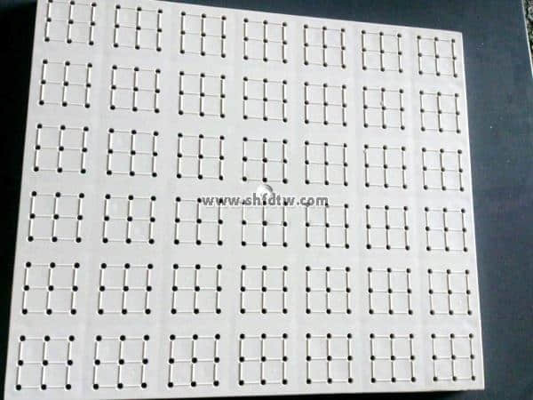
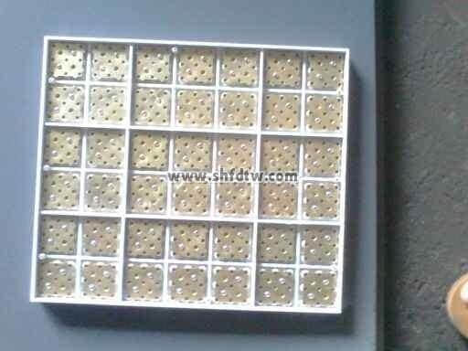
背面
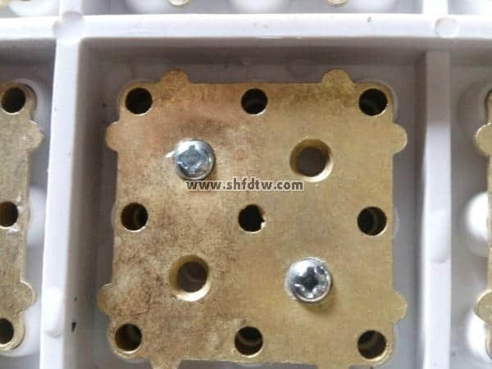
九孔板背面特写

